Конспект занятия по развитию речи
во второй младшей группе «Фрукты»

Пояснительная записка
Цель: Способствовать развитию речи как средства общения.
Задачи:
- расширять словарный запас;
- совершенствовать грамотную структуру речи;
- формировать первоначально представление о количественных и качественных различиях предметов;
- тренировать память на запоминание коротких стишков и потешек;
- способствовать развитию артикуляционного и голосового аппарата, речевого дыхания, слухового внимания;
- помогать детям отвечать на простейшие («что?», «кто?», «что делает?») и более сложные вопросы.
Занятие построено с использованием таких методов в развитии речи, как: «Волшебный сундучок», выставка иллюстраций, загадывание загадок, заучивание коротких стишков и потешек, артикуляционная гимнастика, дыхательная гимнастика, игры с песком и водой, ответы на вопросы по алгоритму.

Примерный вид циклического алгоритма
Для II младшей группы
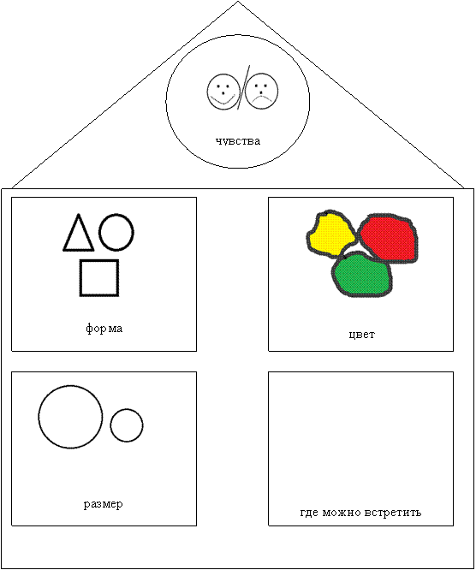

Предварительная работа
В приемной комнате выставляется сундучок для записок. Детям и родителям дается задание придумать новые слова к каждому блоку занятий. Графически изобразить новое слово на небольшом листке бумаги (родители выполняют вместе с детьми). Утром, придя в группу положить этот листок в волшебный сундучок.
Для занятия на тему «Фрукты», родителям необходимо нарисовать фрукт вместе с детьми, а на обратной стороне написать загадку к нему и познакомить с ней ребенка.
Знакомим детей с чистоговоркой:
Чу-чу-чу, чу-чу-чу
Посадили алычу.
Ча-ча-ча, ча-ча-ча
И вот поспела алыча.
Чу-чу-чу, чу-чу-чу
Собираем алычу.
Чо-чо-чо, чо-чо-чо
Подставляй свое плечо.
Чи-чи-чи, чи-чи-чи
Сварили сок из алычи.
Ча-ча-ча, ча-ча-ча
Всем полезна алыча.

Конспект занятия по развитию речи на тему: «Фрукты»
Цель: способствовать развитию связной речи.
Задачи:
- уточнить и закрепить слова по теме;
- закрепить навыки словообразования и словоизменения;
- помогать детям отвечать на вопросы по алгоритму.
Ход занятия
- Здравствуйте, ребята! Посмотрите, сколько сегодня пришло к нам гостей, давайте с ними поздороваемся.
- Ребята, а кто еще к нам пришел? (около доски на стульях сидят Мишка и Зайка, держат конверт).
- Да, это наши постоянные друзья. Ребята, посмотрите, они сегодня необычные, Мишка что - то приготовил нам в конверте (записки из волшебного сундучка). Давайте его откроем и прочитаем.
- Ребята, наши друзья предлагают нам поиграть, отгадать загадки. (демонстрируем рисунки которые нарисовали ребята с родителями)
- Круглое, румяное
Я расту на ветке
Любят меня взрослые
И маленькие детки (яблоко)
(Повесить на доску картинку яблока и рассказать, какое оно и так со всеми фруктами).
- Яркий, сладкий, налитой
Весь в обложке налитой!
Не с конфетной фабрики
Из далекой Африки (апельсин)
- Он большой, как мяч футбольный,
Если спелый - все довольны.
Так приятен он на вкус!
Что это за шар? (арбуз)
- Синий мундир,
Желтая подкладка
А в середине сладко (слива)
- Молодцы, ребята. Все загадки отгадали.
- Ребята, как одним словом назвать яблоко, апельсин, арбуз, сливу? Что это? (фрукты).
- Ребята, где растут фрукты? (на деревьях).
- Как называются деревья, на которых растут фрукты? (фруктовые)
- Где растут фруктовые деревья? (в саду)
- Как называется сад, в котором растет много фруктовых деревьев? (фруктовый сад).
- Молодцы!
- Ребята, мы сегодня с вами отправимся в путешествие в сказочный фруктовый сад. На улице у нас сейчас какое время года? (поздняя осень). А мы побываем в саду, где всегда бывает лето.
- Ребята, кого мы пригласим с собой в путешествие? (М. и З.)
- Ребята, вот мы и пришли в сад. Давайте присядем на травку.
- Ребята, какие деревья растут в саду? (яблони, сливы, вишни, груши, апельсиновое дерево)
- Какие фрукты растут на яблони, груши, вишни, сливе и т. д. ?
- Молодцы!
- Давайте встанем в круг и поиграем в игру «Угощения» (игра с мячом)
Дети встают в круг. Воспитатель бросает мяч и спрашивает: Сок из апельсина, какой? - апельсиновый», и так далее с каждым ребенком.
- А теперь давайте потихоньку сядем на травку. Ребята, посмотрите внимательно, фрукты у нас все одинаковые? (нет)
- Чем отличаются фрукты друг от друга? (форма, цвет, размер)
- Какую форму имеют фрукты (круг, овал)
- Ребята, какого цвета фрукты? (красные, желтые, синие, оранжевые и др.)
- Как фрукты отличаются размером? (большие, маленькие).
- Ребята, наши друзья предлагают вам еще поиграть. Они хотят, чтобы вы сходили во фруктовый сад и рассказали, какие фрукты там растут, а поможет вам в этом волшебный домик (ответы на вопросы с использованием центрического алгоритма).
А теперь давайте попробуем сварить сок из такого фрукта как алыча (дети повторяют за воспитателем чистоговорку).
Чу-чу-чу, чу-чу-чу
Посадили алычу.
Ча-ча-ча, ча-ча-ча
Вот поспела алыча.
Чу-чу-чу, чу-чу-чу
Собираем алычу.
Чо-чо-чо, чо-чо-чо
Подставляй свое плечо.
Чи-чи-чи, чи-чи-чи
Сварили сок из алычи.
Ча-ча-ча, ча-ча-ча
Всем полезна алыча.
- Ребята, о чем мы сегодня с вами говорили?
- Где мы путешествовали?
- Почему сад называется фруктовый?
- Ребята, а где продают фрукты? (в магазине)
Ребята, вот какие Вы молодцы рассказали мне про фрукты, отгадали все загадки и сварили вкусный сок!
А теперь пришло время подкрепиться и попробовать Ваши любимы фрукты на вкус (фруктовые угощения).

